Ноябрь. Релакс в санатории «Южный»

(3 дня/2 ночи, Марий Эл)
Приглашаем весело и задорно провезти ноябрьские выходные в санатории «Южный» (санаторий находится в хвойном лесу на берегу озера Шап, в 22 км от Йошкар-Олы).

Дата: 02.11 – 04.11.24
Стоимость:
10300 – место в номере категории «стандарт»
9600 – место в номере категории «эконом» (удобства на блок)

В стоимость включено:
- дорога Киров – Йошкар-Ола – Киров (отправление из Кирова в 07.00, отправление из Йошкар-Олы в 16:30)
- проживание в номере выбранной категории (заезд в санаторий в 12:00, выезд в 10:00)
- 5-разовое питание
- СПА – процедуры (одна процедура в сутки на каждого взрослого)
- мастер–классы
- интерактивные программы
- спортивно – анимационная программа
- фитнес–утро
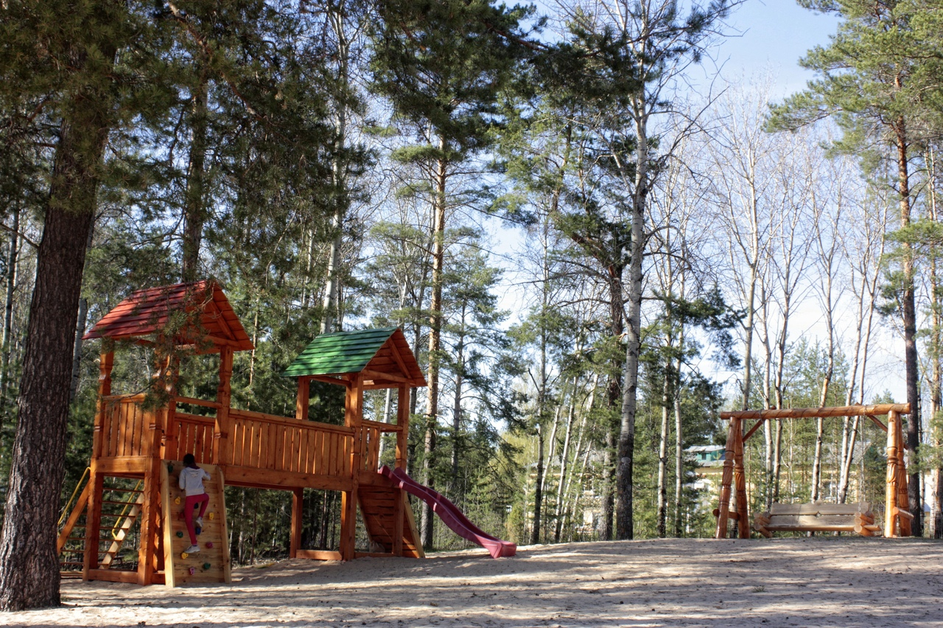
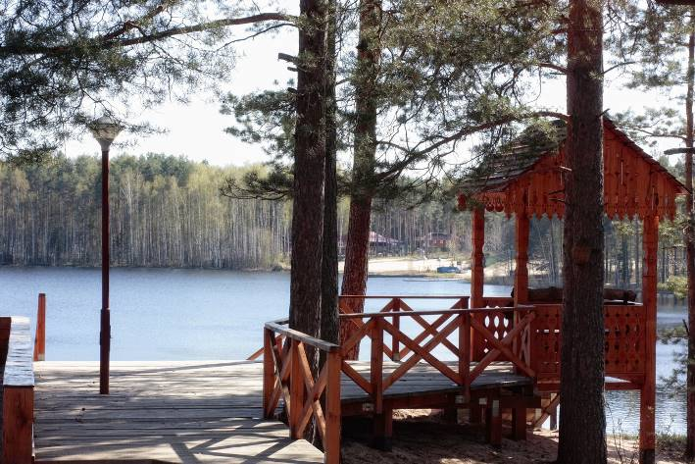
- вечерние шоу
Внимание:
- санаторно – курортная карта не нужна
Желаем Вам провести время с пользой для души!

